***Workshop A : Gestion du réseau d’assurance***

*Fascicule 4 : STP & PVST+*

**Contexte**

Afin de garantir la haute disponibilité de la **zone C,** la société STAR a décidé de mettre en place un réseau redondant. La redondance augmente la disponibilité des périphériques dans la topologie du réseau en protégeant le réseau contre un point unique de défaillance. La redondance dans un réseau commuté est assurée grâce à l'utilisation de divers commutateurs ou de plusieurs liaisons entre commutateurs ou les deux à la fois. Lorsque la redondance physique est introduite dans une conception réseau, des boucles et des trames dupliquées peuvent se produire.

Vous, en tant qu’administrateur du réseau de la société, devez proposer les solutions possibles tout en respectant l’architecture du réseau déployé.

**Objectifs**

A la fin de cette manipulation, en répondant aux tâches demandées, vous serez capables de :

* Maitriser le protocole STP (Spanning Tree Protocol) et PVST+ comme mécanismes de prévention contre les boucles de couche 2.
* Observer la sélection du port racine en fonction du coût.
* Observer la sélection du port racine en fonction de la priorité.
* Configurer le pont racine et examiner la convergence PVST+

**Tâches à réaliser**

La quatrième partie du Workshop, vous exige les manipulations à faire sur **la zone C** pour accomplir les tâches suivantes :

* Observer le processus de sélection du protocole STP du pont racine.
* Observer le processus de sélection du port en fonction du coût et de la priorité.
* Configurer le pont racine principal et le pont racine secondaire.
* Configurer les ports de périphérie (Edge port) pour effectuer une transition immédiate vers un état de transfert.
* Empêcher les ports de périphérie (Edge port) de transférer les BDPU.

**Partie 1 : STP**

Vous souhaitez commencer par vérifier la configuration actuelle de votre instance spanning-tree dans la zone C.

1. Donnez la commande permettant de vérifier le pont racine du VLAN par défaut ?

………………show spanning-tree………………………….

1. Quel commutateur est le pont racine ? ………ZC_Switch1…….

Affichez le résultat obtenu sur le pont racine :

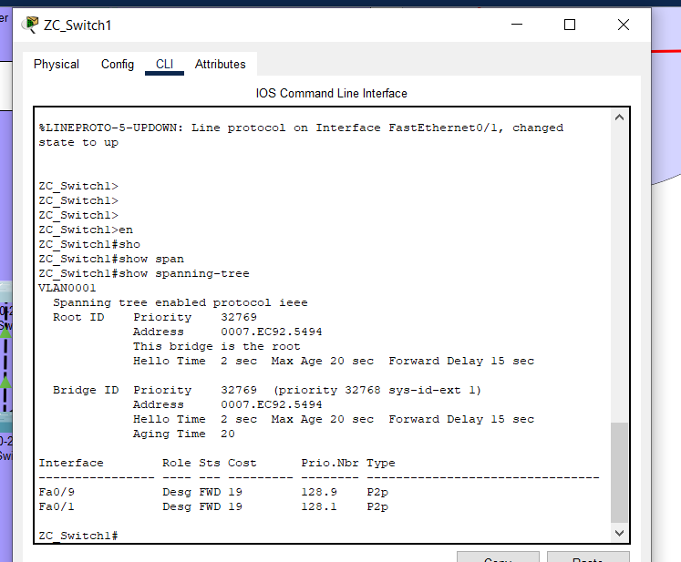

1. Pourquoi le mode Spanning-Tree sélectionne-t-il ce commutateur en tant que pont racine ?

Le mode spanning-tree sélectionne le switch1 comme pont racine car ce commutateur prend la petite adresse mac

1. Quels sont les ports racines sur chacun des commutateurs de la zone C ?

Les ports racines sur chacun des commutateur sont :

- Switch 2: fa0/1

- Switch 3: fa0/9

- Switch 4: fa0/2

- Switch 5 : fa0/9

1. Pourquoi le mode Spanning-Tree sélectionne-t-il ces ports comme ports racines sur le commutateur ZC-Switch4 ? Justifiez avec un calcul.

Car le commutateur switch4 peut atteindre le commutateur root et possède plusieurs chemin dont les cout sont égaux

Le cout de ce chemin est 🡪 19*2= 38

1. Quels sont les ports désignés sur chacun des commutateurs ?

S3-Switch1: fa0/1 - fa0/9

S3-Switch2: fa0/2 - fa0/9

S3-Switch3: fa0/8 - fa0/5 - fa0/6 - fa0/7

S3-Switch4: fa0/6 - fa0/5

S3-Switch5: fa0/1 - fa0/4 - fa0/2 - fa0/3

1. Quels ports apparaissent-ils comme ports alternatifs actuellement bloqués ?

S3-Switch4: fa0/3 - fa0/4 - fa0/7 - fa0/8

S3-Switch5: fa0/5 - fa0/6

……………………………………………………………………………………………….

1. Pourquoi le mode Spanning-Tree sélectionne-t-il ces ports en tant que ports alternatifs (bloqués) ?

Le mode spanning-tree sélectionne ces ports , pour éviter la formation de boucles dans le réseaux .

**Partie 2 : PVST+**

**Etape 1 : Configuration des VLANs**

Pour une meilleure utilisation des ressources, vous avez décidé de segmenter le réseau de la zone C en VLANs.

1. Configurez les VLANs suivants sur les commutateurs de la zone C :

|  |  |
| --- | --- |
| **VID** | **@IP** |
| 31 | 192.168.31.0/24 |
| 32 | 192.168.32.0/24 |

1. Configurez les liaisons inter-commutateurs dans le mode adéquat.
2. Affectez les terminaux aux VLANs appropriés selon les adresses IP déjà configurées sur les machines.
3. Assurez le routage Inter VLANs par sous-interfaces « router-on-a-stick ».
4. Vérifiez la connectivité Intra-VLAN et Inter-VLAN.

Affichez le résultat du ping entre ZC-PC2 et ZC-PC3 :

**Etape 2 : Examen de la convergence de PVST+**

1. Combien y a-t-il d’instance STP sur chaque commutateur ? Il y a 3 instances STP sur chaque commutateur.
2. Donnez la priorité de chaque commutateur pour les VLANs 31 et 32 :

|  |  |  |
| --- | --- | --- |
| **VLAN** | **Nom Commutateur** | **Priorité** |
| 31 | Switch 1 | 32769 + 31 = 32799 |
| 32 | Switch 1 | 32769 + 32 = 32800 |
| 31 | Switch 2 | 32769 + 31 = 32799 |
| 32 | Switch 2 | 32769 + 32 = 32800 |
| 31 | Switch 3 | 32769 + 31 = 32799 |
| 32 | Switch 3 | 32769 + 32 = 32800 |
| 31 | Switch 4 | 32769 + 31 = 32799 |
| 32 | Switch 4 | 32769 + 32 = 32800 |
| 31 | Switch 5 | 32769 + 31 = 32799 |
| 32 | Switch 5 | 32769 + 32 = 32800 |

1. Quel commutateur est le pont racine pour chaque VLAN ?

VLAN 1 : pont racine est S3-Switch5

VLAN 31 : pont racine est S3-Switch5

VLAN 32 : pont racine est S3-Switch5

1. Pourquoi ce commutateur fait-il office de pont racine par défaut ?

Dans notre cas , les priorités sont égaux pour les VLAN 1 , VLAN 31 et VLAN 32 . Donc ,

Le switch pour les vlans VLAN 1 , VLAN 31 et VLAN 32 ayant l’adresse MAC la plus

basse (0001.96DE.2B7B en comparant de gaude à droite )remporte l’élection

**Etape 3 : Configuration du pont racine primaire et secondaire**

1. Dans le but d’assurer un équilibrage des charges entre les ponts racines des VLANs 31 et 32, vous allez réaliser les tâches suivantes :
2. Choisissez un premier commutateur et configurez-le comme pont racine primaire pour le VLAN31. Donnez la commande correspondante :

Spanning-tree vlan 31 root primary

1. Choisissez un deuxième commutateur et configurez-le comme pont racine secondaire pour le VLAN31. Donnez la commande correspondante :

… spanning-tree vlan 31 root secondary

1. Choisissez un premier commutateur et configurez-le comme pont racine primaire pour le VLAN32. Donnez la commande correspondante :

Spanning-tree vlan 32 root primary

1. Choisissez un deuxième commutateur et configurez-le comme pont racine secondaire pour le VLAN32. Donnez la commande correspondante :

………… spanning-tree vlan 32 root secondary

1. Quelle est la priorité du pont primaire pour le VLAN 31 ? ……… 24607 ……
2. Quelle est la priorité du pont secondaire pour le VLAN 31 ? ……… 24608 ………
3. Interprétez ces résultats.

24607<24608 la valeur de la priorité de pont primaire est inférieure à celle de pont

secondaire

………………………………………………………………………………………………….

**Etape 4 : Configuration des ports edge**

Vous souhaitez maintenant assurer une transition immédiate vers un état de transfert pour les ports adéquats.

1. Sur quels types de ports doit-on activer cette fonction ?

Sur les ports des terminaux qui sont les pc dans notre cas …………...

1. Donnez la commande prévue à cet effet.

………………………spanning-tree portfast ……..…….

Vous souhaitez maintenant empêcher le transfert des BPDU sur ces ports.

1. Sur quels types de ports doit-on activer cette fonction ?

…………………………………………………………………………………………...

1. Donnez la commande prévue à cet effet.

……………………………………………………………………………………………………..…….

***Bon travail***